Autorica: Tamara Lajtman, prof.

Jezik i komunikacija: Promjenjive i nepromjenjive riječi

nastava na daljinu

Udžbenik i radna bilježnica Hrvatski bez granica 5
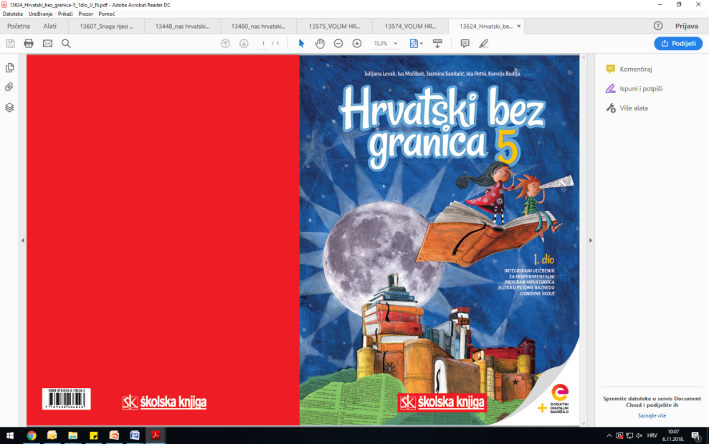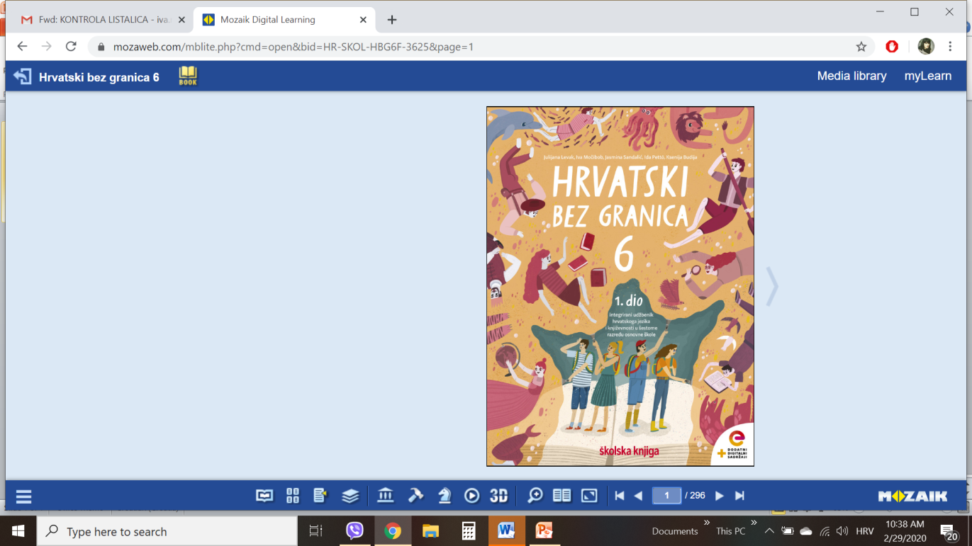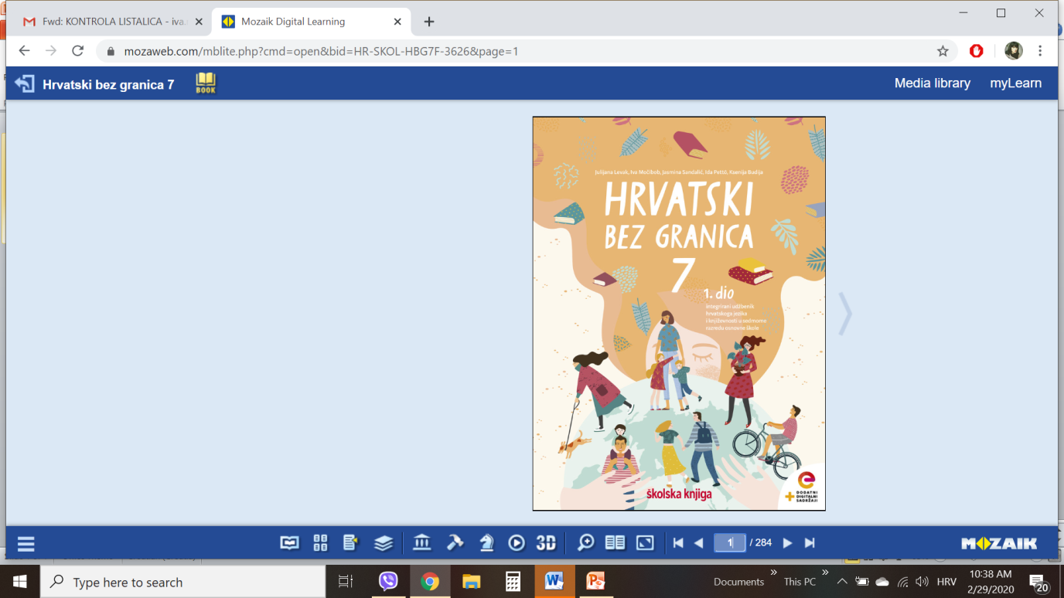

VRIJEME OSTVARIVANJA: _______________________________
BROJ SATI NASTAVE: 2 sata

Dragi učeniče / draga učenice, u satima koji slijede:

- uočit ćeš različite oblike iste riječi u rečenici
- saznat ćeš što su nepromjenjive riječi u tekstu
- uočit ćeš promjenjive riječi u rečenici kao one koje mijenjaju svoj oblik, ali ne i značenje
- prepoznat ćeš osnovu i nastavak kao dijelove promjenjivih vrsta riječi
- imenovat ćeš promjenjive i nepromjenjive vrste riječi.

Pažljivo čitaj upute u zadatcima. Aktivnosti su planirane za 2 nastavna sata. Tako ih i raspodijeli. Planiraj vrijeme za svaku pojedinu aktivnost. Obavljene zadatke pošalji svojemu učitelju / svojoj učiteljici na dogovoreno mjesto i u dogovoreno vrijeme.

- SAT – HRVATSKI JEZIK I KOMUNIKACIJA: Promjenjive i nepromjenjive riječi

OPIS AKTIVNOSTI
1. aktivnost – čitanje i bilježenje
Otvori 73. stranicu u udžbeniku Hrvatski bez granica 5, 1. dio (https://www.e-sfera.hr/prelistaj-udzbenik/6b9bc976-1e34-4247-a8c0-d5e8ea69010a ) te promotri fotografiju patuljka. Pročitaj rečenice u oblačićima. Odredi vrstu istaknutim riječima u rečenici. Napiši naslov u svoju bilježnicu.

2. aktivnost – služenje udžbenikom, čitanje i bilježenje
Pažljivo pročitaj lekciju Promjenjive i nepromjenjive riječi (73. – 75. stranica, digitalni udžbenik: (https://www.e-sfera.hr/prelistaj-udzbenik/6b9bc976-1e34-4247-a8c0-d5e8ea69010a ). Dok čitaš, rješavaj zadatke koji se nalaze na rubnici te bilježi važne podatke u obliku natuknica u bilježnicu.
U svojim bilješkama nastoj odgovoriti na pitanja:
- Što su promjenjive riječi?
- Koje su vrste riječi promjenjive?
- Od kojih se dijelova sastoji svaka promjenjiva riječ?
- Što je osnova?
- Što je nastavak?
- Napiši u bilježnicu riječ kiša. Uporabi je u različitim oblicima te odvoji osnovu od nastavka.
- Što su nepromjenjive vrste riječi?
- Koje su vrste riječi nepromjenjive?
- Prepiši nepromjenjive vrste riječi te za svaku navedi po 3 primjera. Te se riječi nalaze na rubnici, 75. str.

Svoje bilješke piši uredno, rabi različite boje kako bi istaknuo/istaknula ono što smatraš bitnim.

3. aktivnost – crtanje umne mape
Svoje odgovore na pitanja iz prethodnoga zadatka prikaži u obliku umne mape. Umnu mapu možeš crtati sam ili je oblikovati nekim od digitalnih alata (MIndMeister).

4. aktivnost – gledanje digitalnih materijala, ponavljanje
Ponovi što si naučio/naučila o nepromjenjivim i promjenjivim vrstama riječi. U digitalnome udžbeniku, u rubrici Hrvatski jezik (poveznica: https://www.e-sfera.hr/dodatni-digitalni-sadrzaji/dcba1ec5-4d83-41b7-ba4f-0f82f530e682/) pogledaj prezentaciju i nadopuni svoje bilješke.

2. SAT – HRVATSKI JEZIK I KOMUNIKACIJA: Promjenjive i nepromjenjive riječi
1. aktivnost – digitalni udžbenik
Riješi u rubrici Primjenjujem, u digitalnome udžbeniku (https://www.e-sfera.hr/dodatni-digitalni-sadrzaji/dcba1ec5-4d83-41b7-ba4f-0f82f530e682/ ) zadatak pod nazivom Promjenjive i nepromjenjive riječi.

2. aktivnost –rješavanje zadatka u radnoj bilježnici
Riješi zadatke u radnoj bilježnici (str. 34, 35 i 36).

